# Généralités

# Installation

## Installation MySQL

* Lien : <https://dev.mysql.com/doc/mysql-installation-excerpt/8.0/en/>

Installation Windows

* Lien : <https://dev.mysql.com/doc/mysql-installation-excerpt/8.0/en/windows-installation.html>
* Lien : <https://dev.mysql.com/downloads/installer/>

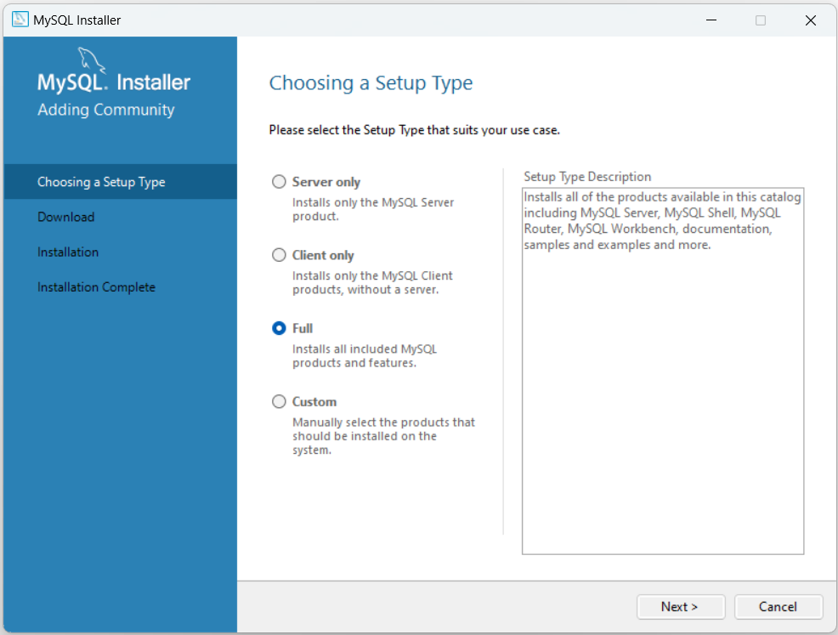

Installation Linux